

计算机视觉与应用

实践

练习2—Tensorflow Playground试用报告

|  |  |  |  |
| --- | --- | --- | --- |
| **姓 名:** | 林雅惠 | **学 号:** | 123106222874 |
| **学 院:** | 计算机科学与工程学院 | | |

**2024年4月30日**

目录

一、 工具介绍 3

二、 使用说明 3

2.1 相关参数及知识点 3

2.2 神经网络 4

三、 总结说明 7

# 工具介绍

TensorFlow PlayGround是一个可视化的深度学习环境，可在线学习，不需要安装任何插件。它是一个基于浏览器的交互式可视化工具，旨在帮助用户直观地理解神经网络的工作原理和参数调整对模型训练效果的影响，具有以下特点：

1. 直观的可视化界面：它提供了一个直观的可视化界面，可以通过简单的拖拽和调整参数来构建自定义的神经网络模型。
2. 实时反馈：可以即时看到模型训练过程中的损失函数和准确率的变化情况以及模型在数据集上的分类情况。
3. 可调整的参数：可以通过调整神经网络的层数、每层神经元的数量、激活函数、学习率等参数的来探索不同的模型结构和训练设置，从而直观地了解它们对模型性能的影响。
4. 数据集选择：它支持多种数据集，包括线性可分数据集、非线性可分数据集等，可以选择不同的数据集来测试模型的泛化能力。
5. 动态调整：在训练的过程中，用户可以随时调整参数，观察模型的训练效果，并即时了解不同参数设置对模型性能的影响

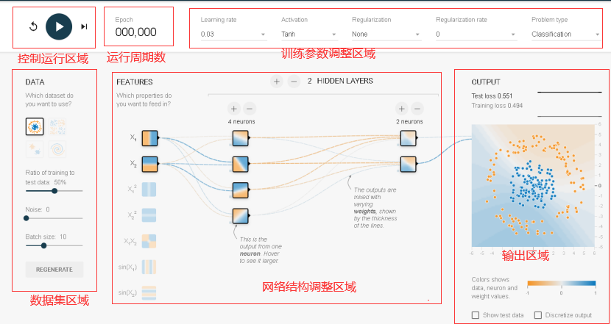

图1

# 使用说明

## 2.1 相关参数及知识点

1. 学习率

学习率决定每一步学习的步长，作为监督学习以及深度学习中的重要参数，决定着目标函数是否可以收敛到局部最小值及何时收敛到最小值。合适的学习率能够是目标函数在合适的时间内收敛到局部最小值。学习率是指导我们该如何通过损失函数的梯度调整网络权重的超参数。学习率越低，损失函数的变化速度就越慢。

1. 激活函数

激活函数为神经元提供了规模化的非线性化能力。包括ReLU 函数、Sigmoid函数等。

1. 正则化

机器学习中，如果参数过多，模型过于复杂，容易造成过拟合。即模型在训练样本数据上表现的很好，但在实际测试样本上表现得很差，不具备良好的泛化能力。为了避免过拟合，最常用的一种方法是使用正则化。

1. 数据分析问题类型

问题类型包括分类问题和回归问题。

1. 数据噪声

可以用于模拟数据中噪声数据的比例。

1. 训练损失和测试id损失

损失就是预测值与实际值之间的差别，损失越小，表示模型预测结果越准确。如果Training Loss减小而Testing Loss增大，这个时候可能出现过拟合的情况。

## 2.2 神经网络

1. 线性神经网络
2. Gaussion数据集分类效果

只使用线性特征以及线性的模型，数据集为线性数据集时，能够达到收敛的效果，如图2所示。当选择其他的非线性数据集时，无法对数据集进行分类，如图3所示。

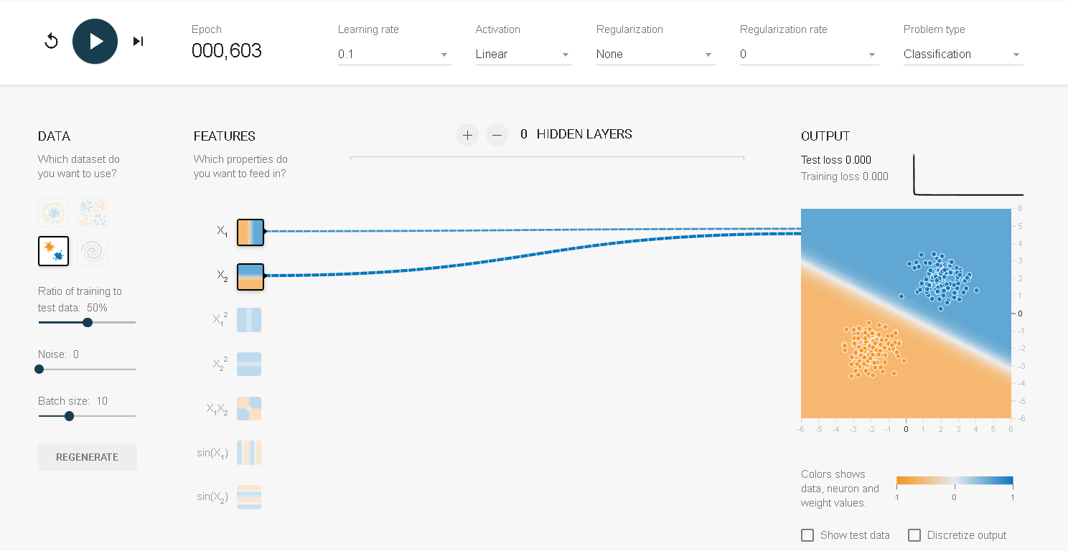

图2

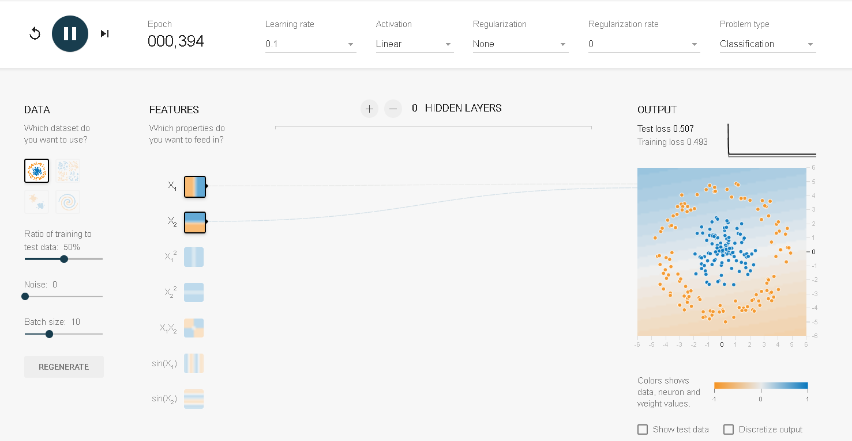

图3

1. Circle数据集

Circle数据集为非线性数据集，当只使用线性特征时，无法达到分类效果，如图4所示。增加平方输入特征后，可以达到分类效果，如图5所示。

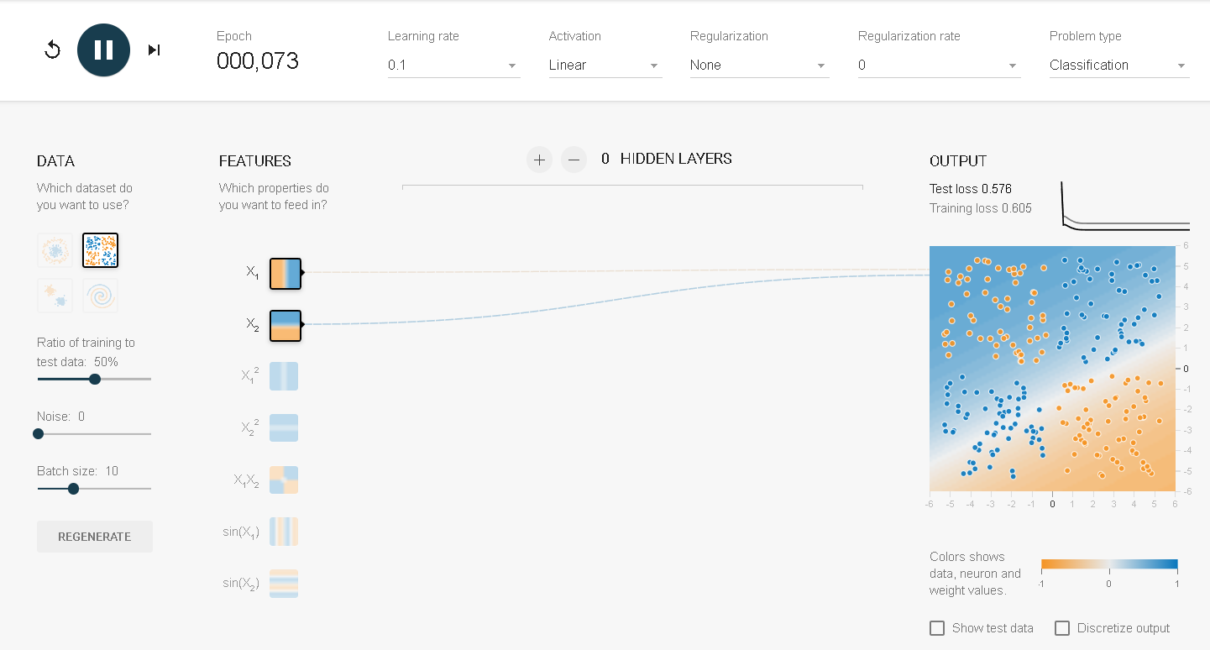

图4

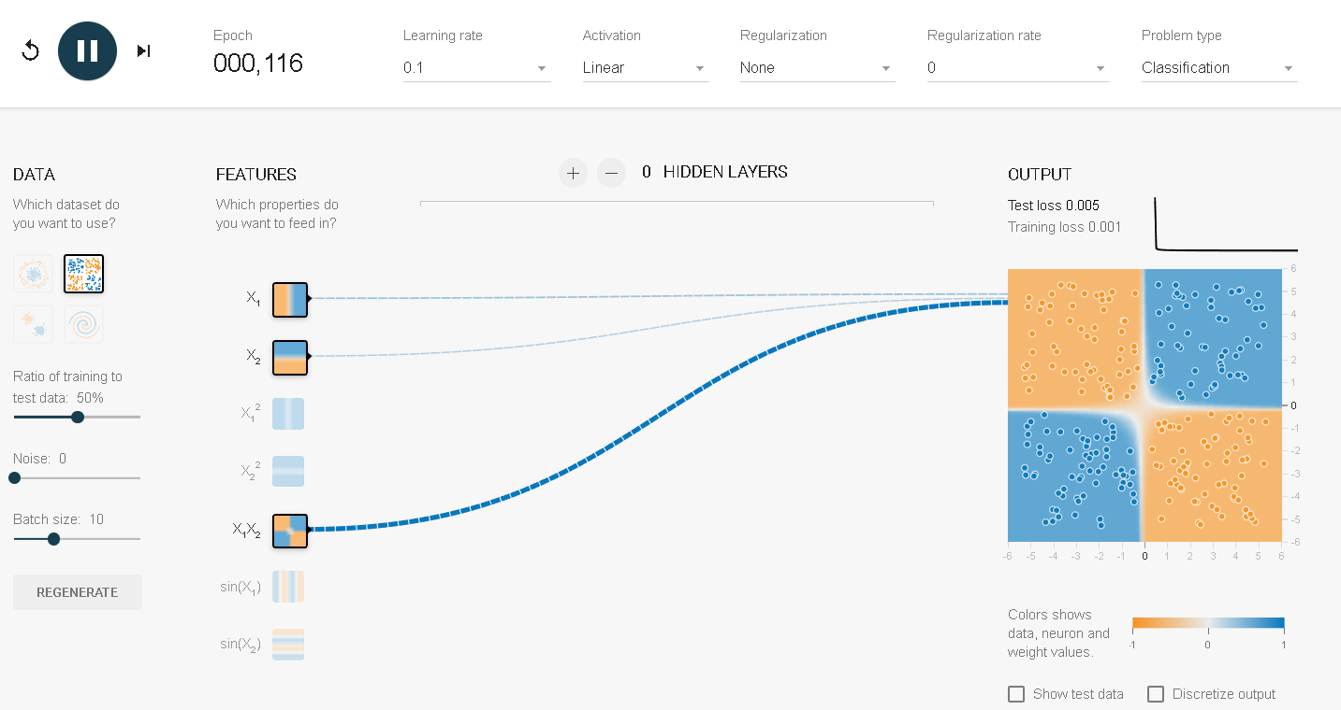

图5

1. BP神经网络

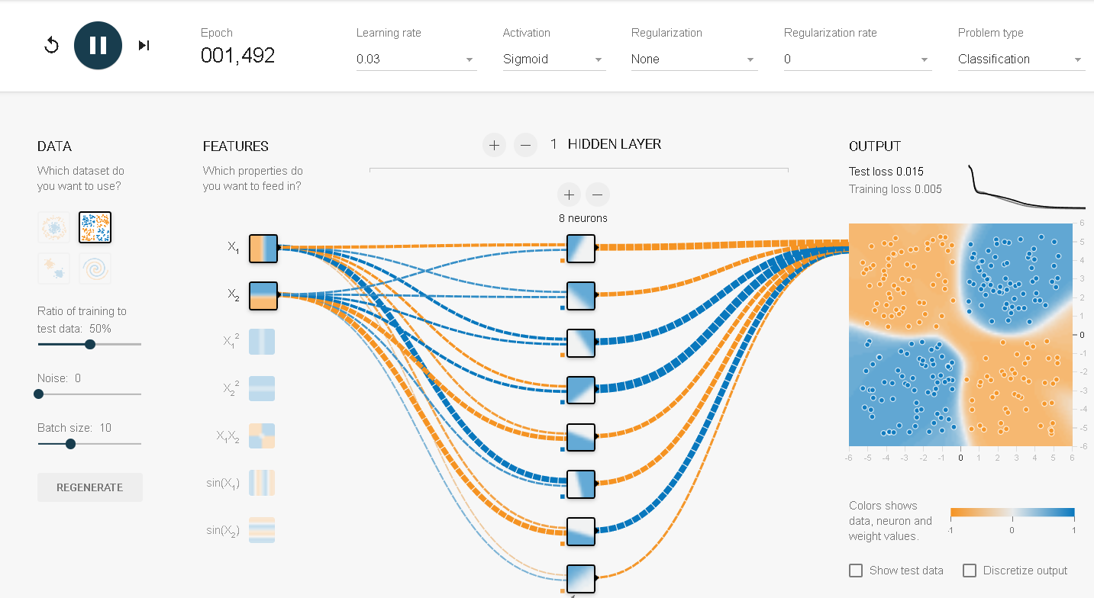

图6

# 总结说明

该工具对于学习神经网络的初学者来说，是一个很有用的工具，通过该可视化平台，认识神经网络是比较直观和便捷的。

在该工具平台上，能任意设计多层的神经网络，设计不同结构的神经网络，也可以通过调整学习率、激活函数、正则化等神经网络参数，对神经网络的知识了解更加深刻。